Helmer KW802

(Uživatelský manuál)

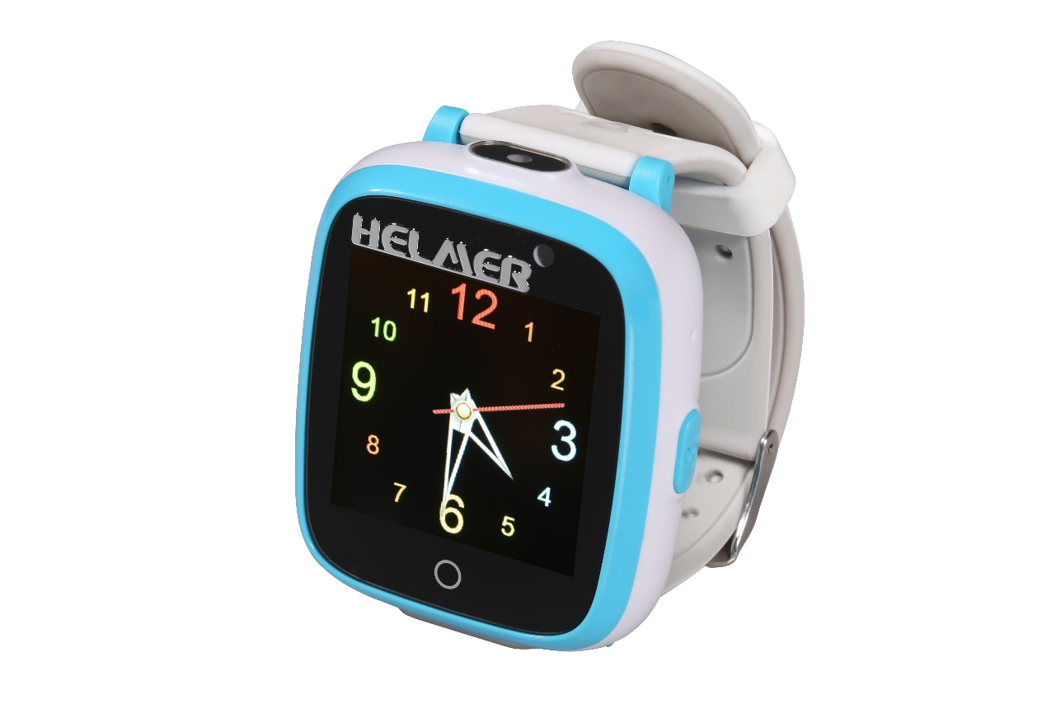

Děkujeme za zakoupení výrobku. Tato příručka obsahuje podrobný popis použití, poskytne Vám informace o produktu, včetně provozu a technických specifikací. Přečtěte si, prosím, pozorně tento návod před zahájením práce s hodinkami. Doufáme, že výrobek uspokojí Vaše potřeby a bude Vám sloužit po dlouhou dobu. Vezměte také prosím na vědomí, že specifikace a informace vážící se k tomuto produktu jsou předmětem úprav, jakákoliv případná změna bude zahrnuta v aktuálním vydání manuálu. Výrobce nenese zodpovědnost za případné chyby či opomenutí v tomto dokumentu.

1) Ovládací prvky
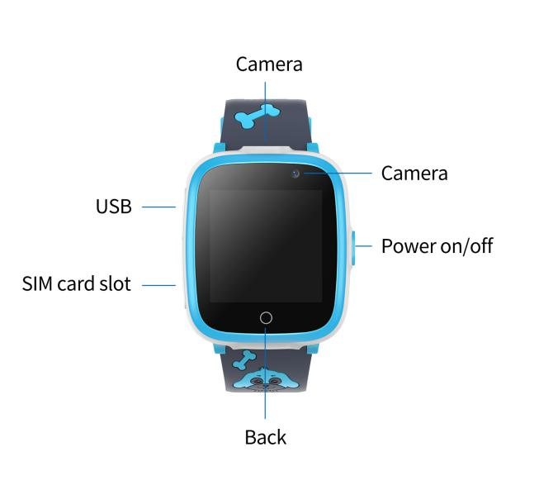
Fotoaparát

Fotoaparát
Fotoaparát
USB
USB
Slot pto SIM
Tlačítko Power
Tlačítko Power
Slot pro SIM

Tlačítko Zpět

V menu zapnutých hodinek se pohybujete horizontálním pohybem prstu po displeji zprava doleva.
Tlačítkem zpět se vracíte do předchozího menu.
1.1 Zapnutí/Vypnutí
Zapnutí: Stiskněte a podržte tlačítko Power 
Vypnutí: Stiskněte a podržte tlačítko Power
* Pokud se hodinky nazapnou, pravděpodobně budou vybité. V tomto případě je nabijte pomocí USB kabelu a USB adaptéru.
1.2 Nabíjení
Odklopte silikonovou záslepku a připojte Micro-USB kabel k hodinkám a k USB adaptéru.
*Průběh nabíjení je signalizován animací na displeji. Po úplném nabití je animace ukončena.
Poznámka: Doporučujeme používat 5V 1A USB adapter. Doba nabíjení hodinek je 2-3 hodiny.

1.3 Instalace SIM karty
Hodinky mohou být používány I bez SIM karty, jako klasické chytré (herní) hodinky. S vloženou SIM kartou získáváte navíc možnost telefonování.
SIM kartu vkládejte do vypnutých hodinek
Vložte SIM kartu s odblokovaným PINem (PIN odblokujte ve Vašem telefonu) o velikosti nano do slotu, zkosenou stranou směrem dovnitř a chipem směrem nahoru k displeji. K docvaknutí SIM do slotu si pomožte zatlačením tupým hrotem. Hodinky zapněte podržením tlačítka Power.
2) Uživatelské rozhraní a funkce

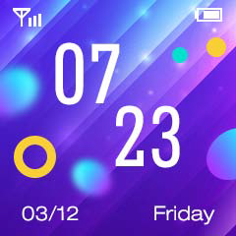
GSM signál
Stav baterie
Čas

Den v týdnu
Datum

Při aktivním digitálním ciferníku, viz. obrázek výše, lze pomocí tlačítka Power přepínat na analogový ciferník. Tlačítkem zpět, popř. klepnutím prstem na displej se vrátíte k digitálnímu ciferníku. Pohybem prstu zprava doleva měníte vzhed digitálního ciferníku, klepnutím prstu doprostřed displeje vstoupíte do ovládacího menu hodinek:

Menu hodinek
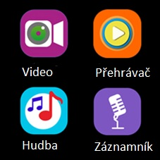
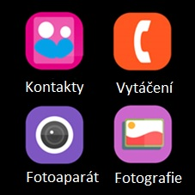

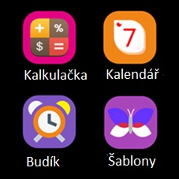
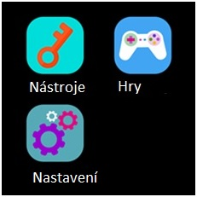

2.1 Kontakty
Na první stránce menu klikněte na kontakty. Zde můžete přidávat kontakty do telefonního seznamu, popř. v kontaktech listovat prstem zprava doleva. Kliknutím na obrázek u vytvořeného kontaktu zahájíte hovor, kliknutím na telefonní číslo pod kontaktem, můžete kontakt upravit. Můžete uložit max. 10 telefonních čísel.

2.2 Vytáčení
Můžete přímo vytočit libovolné telefonní číslo.
2.3 Fotoaparát
Pomocí ikony s fotoaparátem vlevo dole pořídíte fotografii. Ikonou fotoaparátu vlevo nahoře přepínáte mezi selfie a předním snímáním. Ikonou vpravo dole prohlížíte album pořízených fotografií.
2.4 Fotografie
Zde prohlížíte album pořízených fotografií.
2.5 Video
Pomocí ikony s vidokamerou vlevo dole pořídíte videonahrávku. Ikonou vlevo nahoře přepínáte mezi selfie a předním snímáním. Ikonou vpravo dole prohlížíte album pořízených videonahrávek.
2.6 Přehrávač
Slouží k přehrávání videí.
2.7 Hudba
Slouží k přehrávání .mp3 souborů uložených v paměti hodinek. Soubory přenesete z počítače pomocí datového USB kabelu. Po připojení počítač identifikuje hodinky jako disk, ve kterém je adresář Music. Do tohoto adresáře zkopírujte soubory .mp3. V přehrávači klikněte na ikonu vlevo dole, dale na “možnosti” a “Aktualizovat playlist”.
2.8 Záznamník
Po kliknutí na ikonu červeného kolečka můžete pořídit hlasový záznam. Pro ukončení nahrávání stiskněte tutéž ikonu.
2.9 Kalkulačka – jednoduchá kalkulačka
2.10 Kalendář – kalendář, ve kterém listujete zprava doleva.

2.11 Budík
Můžete nastavit až 3 různé budíky, včetně jejich opakování.
2.12 Šablony
Zde si můžete vybrat šablonu uživatelského menu.
2.13 Nástroje
Obsahují stopky, časovač a správce souborů, ve kterém je možné editovat a mazat uložené soubory.
2.14 Hry
Hodinky obsahují 6 her, které se ovládají na dotykovém displeji.
- CRAWL 2048
Pomocí prstu pohybujte dlaždicemi. Když se dvě dlaždice se stejným číslem dotknou, sloučí se do jedné.
- Basketball shoot
Klepnutím prstu na míč jej hodíte na pohybující se terč.
- Bee war
Klepnutím prstu vedle raketky raketkou pohybujete. Fialového nepřítele je třeba zasáhnout 2x.
- Pinball Hit Bricks
Klepnutím prstu vedle pločiny plošinou pohybujete. Cílem je odstranit všechny kostky.
- Car Grab Goods
Klepnutím prstu vedle vozíku vozíkem pohybujete. Cílem je posbírat co nejvíce balónů.
- Ultimate racing
Klepnutím,podržením a přesunem prstu doprava/doleva autíčkem pohybujete. Cílem je vyhýbat se ostatním autům a sbírat zlaté mince.

2.15 Nastavení
◆Jazyk
možnost výběru jazyka menu
◆Time/date
nastavení datumu a času
◆Tichý režim
nastavení tichého režimu hodinek
◆Rodičovská kontrola
podržte prst uprostřed následující obazovky po dobu 3 vteřin. V dalším kroku 3x klikněte prstem na požadovanou barvu obdelníku. V následujícím kroku nastavíte maximální denní čas, po který hodinky povolí jeho uživateli hrát hry.
◆ Obnovení výchozího nastavení
Obnoví hodinky do továrního nastavení.
Výstraha
Ve Vašem zařízení se nachází interní litio- ionová baterie. Při nesprávné manipulaci může tato baterie prasknout, čímž může dojít k úniku nebezpečných chemikálií. Aby se vyloučilo nebezpečí požáru, baterii nerozebírejte, nemačkejte, nepropichujte a neodhazujte do ohně, nebo vody. Baterii recyklujte anebo zlikvidujte bezpečným způsobem v souladu se zákonem.
Prohlášení o shodě
Helmer-Europe, s.r.o. tímto prohlašuje, že toto zařízení splňuje základní požadavky a dalším důležitým ustanovením směrnice 1999/5 / ES. Tento výrobek se v souladu se směrnicí Evropské unie o odpadních elektrických a elektronických zařízeních (WEEE - 2002/96 / ES) nesmí likvidovat jako běžný domovní odpad. Likvidovat se musí jeho vrácením do místa prodeje nebo předáním do místních sběrných surovin.
Technická podpora: servis@prijimace.cz, +420 777 840 315 (po-pá 9:00-15:00)
Adresa servisu: Helmer-Europe, s.r.o. , Opletalova 92, 56301 Lanškroun

